요구사항 명세서

<Mousai>

- 변 경 이 력 -

일자 | 버전 | 변경 내역 | 작 성 자
2017.04.17 | 1.0 | 개요 및 초안 작성 | 서화진
2017.04.17 | 1.1 | 사용자 분석, 요구사항 정의 | 한성필
2017.04.18 | 1.2 | 액터 다이어그램 수정 | 최소영
2017.04.20 | 1.3 | 메인화면, 과목등록,화면기술 | 김도희
2017.04.21 | 1.4 | 비기능 요구사항 | 김도희
2017.4.27 | 1.5 | 화면기술 수정 | 서화진
2017.04.27 | 1.6 | 유스케이스 다이어그램, 유스케이스 기술정의 | 김세진
2017.04.27 | 1.7 | 유스케이스 기술 수정 | 한성필

- 목 차 -
1. 시스템 개요 - 3 -
2. 사용자 분석 - 4 -
2.1 액터 정의 - 4 -
2.2 액터 다이어그램 - 4 -
3. 요구사항 분석 - 5 -
3.1 고객 기능 요구사항 - 5 -
3.2 유스케이스 목록 - 6 -
3.2.1 유스케이스 다이어그램 - 7 -
3.2.2 유스케이스 기술 - 8 -
3.3 사용자 인터페이스 요구사항 - 1 -
3.3.1 화면 목록 - 1 -
3.3.2 화면 기술 - 2 -
4. 비기능 요구사항 - 3 -

시스템 개요
To do List (할 일 list) 프로그램은 대학생들이 보다 더 효율적인 학교 생활을 할 수 있도록 개발되었다. 이 프로그램은 사용자가 수강하는 과목과 그 과목에 관련된 ‘To do(할 일)’ 항목을 등록하여 사용한다. 사용자가 등록 할 수 있는 정보는 과목명, 담당 교수, 강의 요일 및 시간, 수강 년도 및 학기가 있다. 앞서 등록한 과목에 대하여 ‘To do(할 일)’ 항목을 등록해서 To do List를 작성할 수 있다. ‘To do’ 항목 정보는 항목명, 마감 기한, 실제 마감일, 완료 여부, 중요 여부 등이 있다. 중요여부를 나타내고자 하는 ‘To do’ 항목에는 별도의 중요표시가 가능하다. 각각의 ‘To do’ 항목은 추가, 삭제, 수정이 가능하다. 또한 ‘To do list’는 과목 명, 마감 기한, 실제 마감일, 완료 여부, 중요 여부에 따라 정렬 할 수 있다. 추가적으로 알림 기능, ‘To do’ 항목 검색 기능 등을 이용 할 수 있다. 사용자는 이 프로그램을 이용하여 학기 중에 효과적인 할 일 관리가 가능하다.

사용자 분석

액터 정의

액터 | 설명
사용자 | To do list 프로그램을 사용하는 최상위 사용자.
과목 관리 프로그램  사용자 | 과목을 등록/수정/제거를 기본적으로 할 수 있고, 추가적으로 그 과목에 대한 할 일, 알람 설정 등의 기능을 이용하는  사용자

액터 다이어그램

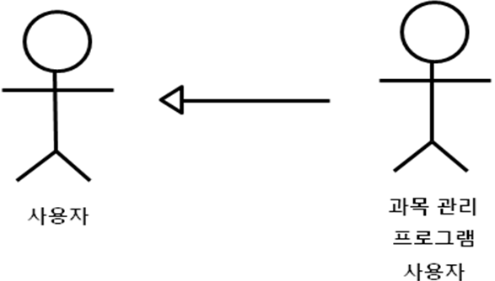

요구사항 분석

고객 기능 요구사항
구분 | 상세 | 비고
과목 확인 | 과목의 이름, 담당교수, 수업 요일/시간, 년도/학기를 확인한다. 이름을 누르면 할일 창에 과목에 해당하는 할일을 출력한다.
과목 추가 | 과목의 이름, 담당교수, 수업 요일/시간, 년도/학기를 입력하고 저장한다.
과목 변경 | 과목의 이름, 담당교수, 수업 요일/시간, 년도/학기를 변경하고 저장한다.
과목 삭제 | 메인 화면에 출력된 과목을 삭제한다.
과목 검색 | 입력한 과목명과 같은 과목을 출력한다.
과목 정렬 | 이름, 시간 순으로 정렬한다.
할일 확인 | 할일의 이름, 마감기한, 실제마감일, 완료여부, 중요여부, 세부사항, 세부 할일, 완료율을 확인한다. 이름을 누르면 세부 할일과 세부사항을 출력한다.
할일 추가 | 할일의 이름, 마감기한, 실제마감일, 완료여부, 중요여부, 세부사항, 세부 할일, 알림여부를 입력하고 저장한다.
할일 변경 | 할일의 이름, 마감기한, 실제마감일, 완료여부, 중요여부, 세부사항, 세부 할일, 알림여부를 변경하고 저장한다.
할일 삭제 | 메인화면에 출력된 할일을 삭제한다.
할일 검색 | 할일의 이름, 중요여부를 입력받아 같은 할일을 출력한다.
할일 정렬 | 할일의 이름, 마감기한, 실제마감일, 완료여부를 선택하여 정렬한다.
할일 알림 | 사용자가 지정한 시간에 알림창을 출력한다.
할일 추천 | 완료 되지 않은 할 일 항목 중, 무작위로 할 일을 선정한다.

케이스 목록
ID | 유스케이스 명 | 설명 | 우선  순위
UC001 | 과목등록 | 과목을 등록한다. | 1
UC002 | 과목별  할 일 등록 | 과목별 할 일을 등록한다. | 2
UC003 | 과목 수정 | 등록 된 과목을 수정한다.
UC004 | 할 일 수정 | 등록 된 할 일을 수정한다.
UC005 | 과목 삭제 | 등록 된 과목을 삭제한다.
UC006 | 할 일 삭제 | 등록 된 할 일을 삭제한다.
UC007 | 알림 기능 | 등록 된 할 일에 대한 알림을 설정한다.
UC008 | 검색 기능 | 등록 된 할 일에 대한 검색 기능을 설정한다.
UC009 | 완료도 기능 | 등록 된 할 일에 대한 완료도 기능을 설정한다.
UC010 | 중요도 별 단계 표현 기능 | 등록 된 할 일에 대한 중요도 기능을 설정한다.
UC011 | 메모기능 | 등록 된 할 일에 대한 메모를 추가한다.

유스케이스 다이어그램

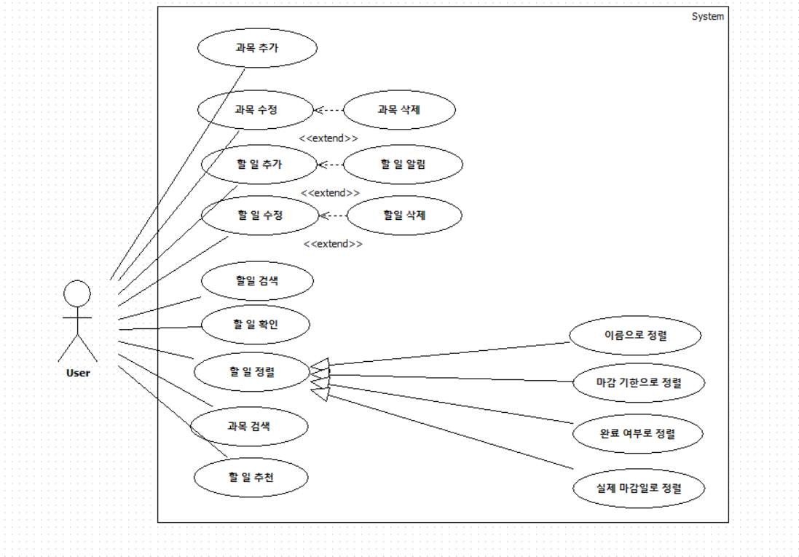

유스케이스 기술

ID: UC001: 과목 등록

설명 | 과목 등록을 한다.
관련 액터 | User
사전 조건 | 과목 등록 버튼을 클릭한다.
사후 조건 | 과목에 대한 정보가 등록된다.
기본 흐름 | F01 | User는 과목 등록 버튼을 클릭한다.
기본 흐름 | F02 | 시스템은 사용자에게 과목명,담당 교수,요일/시간,연도/학기,세부사항을 입력하는 등록 창을 보여준다.
기본 흐름 | F03 | 사용자는 입력 항목을 모두 입력한 후 등록 버튼을 클릭한다.
기본 흐름 | F04 | 시스템은 과목을 등록한다.
대안 흐름
예외 흐름 | E01 | 사용자가 입력 항목을 모두 입력하지 않았을 경우  -항목을 모두 입력하라는 메시지를 출력한다.
시나리오 | SN01 | F01 → F02 → F03 → F04
시나리오 | SN02 | F01 → F02 → F03 → E01 → F04

ID: UC001: 과목별 할 일 등록

설명 | 과목별 할 일을 등록한다.
관련 액터 | User
사전 조건 | 과목별 ToDoList 창에서 +버튼을 클릭한다.
사후 조건 | 과목에 대한 할 일이 등록된다.
기본 흐름 | F01 | User는 과목별 ToDoList 창에서 +버튼을 클릭한다.
기본 흐름 | F02 | 시스템은 사용자에게 과목선택, 마감 기한, 실제마감일, 완료 여부, 중요 여부 등록창을 보여준다.
기본 흐름 | F03 | 사용자는 입력 항목을 입력한 후 등록 버튼을 클릭한다.
기본 흐름 | F04 | 시스템은 할 일을 등록한다.
대안 흐름
예외 흐름 | E01 | 사용자가 필수 항목을 입력하지 않았을 경우  - 필수 항목을 입력하라는 메시지를 출력한다.
시나리오

ID: UC003: 과목 수정

설명 | 등록 된 과목을 수정한다.
관련 액터 | User
사전 조건 | 과목 LIST에 있는 미리 등록한 과목을 더블 클릭한다.
사후 조건 | 과목에 대한 정보가 수정되어 등록된다.
기본 흐름 | F01 | 사용자는 과목 LIST에서 수정할 과목을 더블 클릭한다.
기본 흐름 | F02 | 시스템은 과목 등록창을 띄워준다.
기본 흐름 | F03 | 사용자는 수정할 항목을 수정한 후 등록 버튼을 클릭한다.
기본 흐름 | F04 | 시스템은 수정한 정보를 저장한다.
대안 흐름
예외 흐름
시나리오 | SN01 | F01 → F02 → F03 → F04

ID: UC004: 할 일 수정

설명 | 등록 된 할 일을 수정한다.
관련 액터 | User
사전 조건 | 과목별 ToDoList에 있는 할 일을 더블 클릭한다.
사후 조건 | 과목에 대한 정보가 수정되어 등록된다.
기본 흐름 | F01 | 사용자는 과목별 ToDoList창에 있는 할 일을 더블 클릭한다.
기본 흐름 | F02 | 시스템은 할 일 등록 창을 띄워준다.
기본 흐름 | F03 | 사용자는 수정할 항목을 수정한 후 등록 버튼을 클릭한다.
기본 흐름 | F04 | 시스템은 수정된 정보를 저장한다.
대안 흐름
예외 흐름
시나리오 | SN01 | F01 → F02 → F03 → F04

ID: UC005: 과목 삭제

설명 | 등록 된 과목을 삭제한다.
관련 액터 | User
사전 조건 | 과목 LIST에 있는 과목을 누르고 -버튼을 클릭한다.
사후 조건 | 과목 LIST에 있던 등록된 과목을 삭제한다.
기본 흐름 | F01 | 사용자는 과목별 ToDoList에 있는 과목을 누르고 -버튼을 클릭한다.
기본 흐름 | F02 | 시스템은 과목 List에 있던 과목을 목록에서 삭제한다.
대안 흐름
예외 흐름
시나리오 | SN01 | F01 → F02

ID: UC006: 할 일 삭제

설명 | 등록 된 할 일을 삭제한다.
관련 액터 | User
사전 조건 | 과목별 ToDoList에 있는 할 일을 누르고 -버튼을 클릭한다.
사후 조건 | 과목별 ToDoList에 있는 등록되어진 할 일을 삭제한다.
기본 흐름 | F01 | 사용자는 과목별 ToDoList에 있는 할 일을 누르고 – 버튼을 클릭한다.
기본 흐름 | F02 | 시스템은 ToDoList에 있는 할 일을 목록에서 삭제한다.
대안 흐름
예외 흐름
시나리오 | SN01 | F01 → F02

ID: UC007: 알림 기능

설명 | 등록 된 할 일에 대한 알림을 설정한다.
관련 액터 | User
사전 조건 | 과목별 ToDoList에 등록된 마감기한을 설정한다.
사후 조건 | 마감기한 전에 시간이 얼마 남았는지 알려준다.
기본 흐름 | F01 | 사용자는 할 일 등록창에서 마감 기한을 설정한다.
기본 흐름 | F02 | 시스템은 마감기한 전에 시간이 얼마 남았는지 알림창을 띄워준다.
대안 흐름
예외 흐름 | E01 | 마감 기한을 입력하지 않는다  -마감 기한을 입력해 달라는 알림을 출력한다.
시나리오 | SN01 | F01 → F02
시나리오 | SN02 | F01 → E01 → F02

ID: UC008: 검색 기능

설명 | 등록 된 할 일에 대한 검색 기능을 설정한다.
관련 액터 | User
사전 조건 | 과목별 ToDoList에 있는 검색 버튼을 누른다.
사후 조건 | 입력한 정보를 토대로 할 일을 출력한다.
기본 흐름 | F01 | 사용자는 ToDoList에 있는 검색버튼을 누른다.
기본 흐름 | F02 | 사용자는 검색창에 찾으려는 정보를 입력한다.
기본 흐름 | F03 | 시스템은 입력한 정보를 토대로 할 일 정보를 출력한다.
대안 흐름
예외 흐름 | E01 | 정보에 대한 결과가 없을 수 있는 경우가 있다.  -정보에 대한 결과가 없다는 메시지를 출력한다.
시나리오 | SN01 | F01 → F02 → F03
시나리오 | SN02 | F01 → F02 → E01 → F03

ID: UC009: 완료도 기능

설명 | 등록 된 할 일에 대한 완료도 기능을 설정한다.
관련 액터 | User
사전 조건
사후 조건
기본 흐름
대안 흐름
예외 흐름
시나리오

ID: UC010: 중요도 표현 기능

설명 | 등록 된 할 일에 대한 중요도 기능을 설정한다.
관련 액터 | User
사전 조건 | 과목별 ToDoList 작성시에 중요 여부에 체크한다.
사후 조건 | 중요 여부에 체크한 할 일에 대하여 중요 표시를 나타낸다.
기본 흐름 | F01 | 사용자는 할 일 등록창에서 중요 여부 표시에 체크한다.
기본 흐름 | F02 | 시스템은 중요 여부 표시에 체크 되어있는 항목에 대해 중요 표시를 나타낸다.
대안 흐름
예외 흐름
시나리오 | SN01 | F01 → F02

ID: UC011: 메모 기능

설명 | 등록 된 할 일에 대한 메모를 추가한다.
관련 액터 | User
사전 조건 | 과목 LIST에서 +버튼 혹은 등록된 과목을 더블 클릭한다.
사후 조건 | 세부사항에 메모를 추가한다.
기본 흐름 | F01 | 사용자는 과목 등록 상황에서 세부사항 부분에 입력할 정보를 입력한다.
기본 흐름 | F02 | 시스템은 세부사항 부분에 입력한 정보를 저장한다.
대안 흐름
예외 흐름
시나리오 | SN01 | F01 → F02

사용자 인터페이스 요구사항

화면 목록

ID | 화면 명 | 관련  유스케이스 ID | 설명
SC001 | 과목  리스트 창 | UC001 | “+”버튼을 눌러 과목을 추가한다.  등록한 과목이 출력된다.
SC002 | 과목  등록 창 | UC002 | 과목 명, 담당 교수, 요일/시간, 년도/학기, 세부사항을 입력 받아 등록한다.
SC003 | 과목 별 TO DO 리스트 창 | UC003 | “+”버튼을 눌러 과목을 추가한다. “▼”버튼을 눌러 마감 기한, 실제 마감일, 완료 여부, 중요 여부에 때라 정렬 할 수 있다.  등록한 과목의 TO DO 리스트가 출력된다.
SC004 | TO DO 리스트 등록 창 | UC004 | 과목을 선택하고 마감 기한, 실제 마감일을 입  력한다.  완료 여부, 중요 여부를 선택한다.  세부사항을 적을 수 있다.  삭제를 원할 때 삭제 버튼을 누른다.
SC005 | TO DO 리스트 세부사항 창 | UC005 | 과목 별 TO DO 리스트 창에서 TO DO리스트를 선택 시 TO DO 리스트 등록 창에서 등록 한 세부사항과 중요 여부가 출력된다.
SC001 | 과목  리스트 창 | UC001 | “+”버튼을 눌러 과목을 추가한다.  등록한 과목이 출력된다.

화면 기술

화면 ID | SC001 | 화면 명 | 메인 화면
화면 | 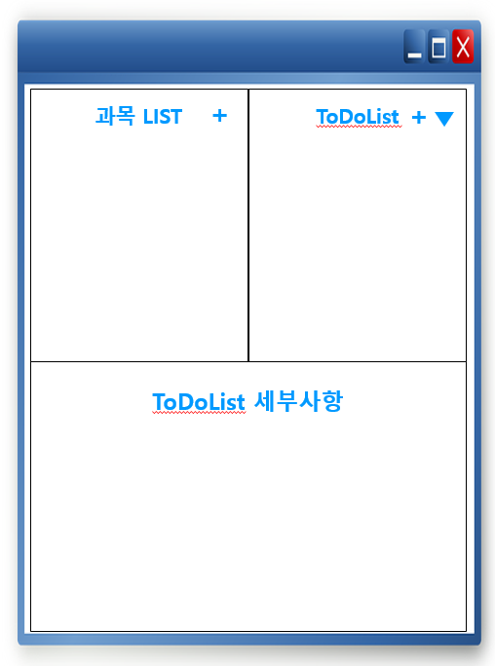
요구사항 | - 프로그램 실행 시에 가장 처음으로 보이는 메인 화면이다.  - 각 메뉴 옆 기호를 통해 추가하거나 정렬 할 수 있다.

화면 ID | SC002 | 화면 명 | 과목 등록창
화면 | 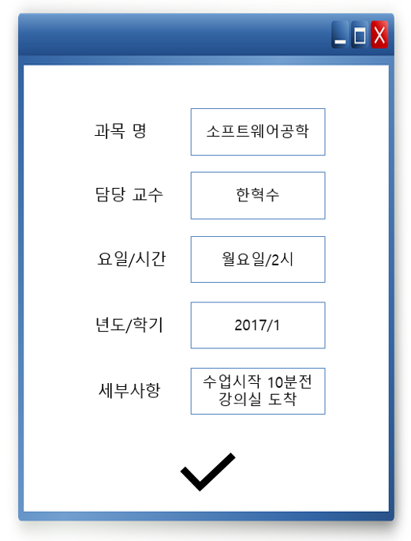
요구사항 | - 메뉴의 오른쪽 상단에 위치한 + 버튼을 누르면 표시되는 과목 등록창이다.  - 사용자로부터 과목명, 담당 교수, 요일/시간, 년도/학기를 입력 받는다.  - 화면 하단의 버튼을 클릭하여 저장 할 수 있다. 만약 입력 내용 중 공란이 있을 경우 에러 메시지를 출력한다.  - 공란이 없는 상태에서 저장 버튼을 클릭할 경우 해당 강의에 대한 정보를 저장하고 메인 화면의 과목 list에 추가한다.

화면 ID | SC003 | 화면 명 | 과목별 ToDoList
화면 | 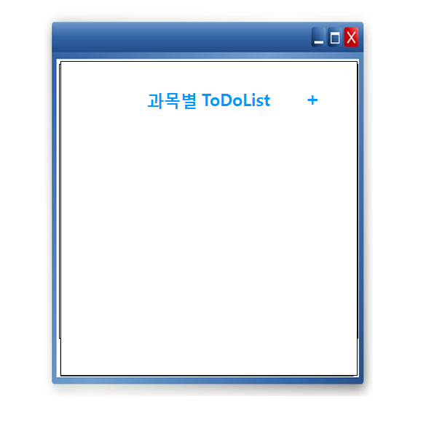
요구사항 | - 오른쪽 상단의 +버튼을 이용하여 과목을 등록한다

화면 ID | SC004 | 화면 명 | 정렬 드롭 다운 리스트
화면 | 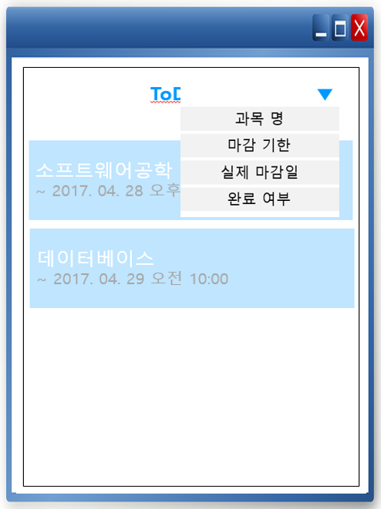
요구사항 | - Todo list 메뉴 옆 ▼ 버튼을 누르면 정렬 기준이 드롭 다운 리스트로 표시된다.

화면 ID | SC005 | 화면 명 | 세부사항 등록
화면 | 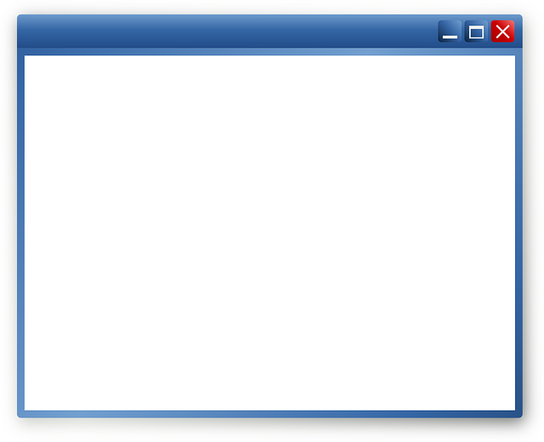  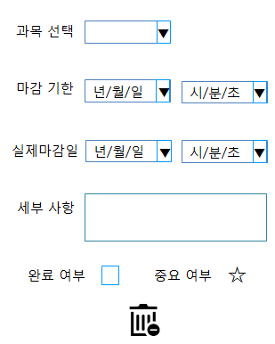
요구사항 | - 등록된 과목 중 과목을 선택한다.  - 년/월/일, 시/분/초 구체적인 마감기한을 정한다.  - 마감기한과 구분되는 실제 마감일을 정한다.  - 등록과목의 세부 사항 구체적인 내용을 입력한다.  - 완료 여부와 중요 여부를 체크박스로 선택한다.  - 보통 등록 내용을 삭제시 한 번 더 확인하는 절차를 거치므로 수정 창 안에 휴지통 이미지를 넣어 등록된 과목을 삭제한다.

화면 ID | SC006 | 화면 명 | ToDoList 세부사항
화면 | 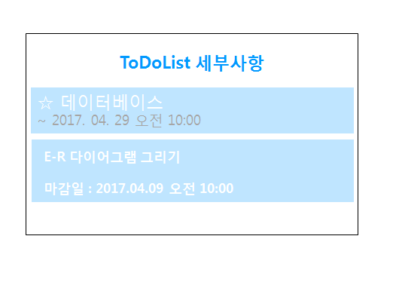
요구사항 | - 등록된 모든 과목에 대한 TO DoList에 대한 상세 내용을 한 번에 나타내준다.

비기능 요구사항

요구항목 | 설명
신뢰성 | 프로그램이 사용자가 직접 종료할 때까지 멈추지 않고 가동되어야 하며, 프로그램을 종료하고 재 시작시 등록한 정보가 기록되어 있어야 한다.
호환성 | 구현된 프로그램이 환경이 변하더라도 실행되어야 한다.
안전성 | 과목 등록, 할일 등록은 사용자가 등록한 과목만이 정확하게 등록되어야 하며, 불필요한 사용자의 접근을 막아야 한다.
사용성 | 사용자들이 프로그램을 사용하는데 혼란을 주지 않기 위해, 보편화된 버튼과 이미지를 사용하거나, 의미가 같은 단어를 혼용하지 않는다.
프로그램 구현 언어 | JAVA 언어를 이용하여 구현한다.
응답시간 | 사용자가 프로그램을 실행하고 종료할 때와 프로그램을 가동할 때 반응속도가 짧아 전체 응답시간을 줄여야 한다.
일관성 | 프로그램과 관련 없는 불필요한 기능은 추가하지 않는다.

